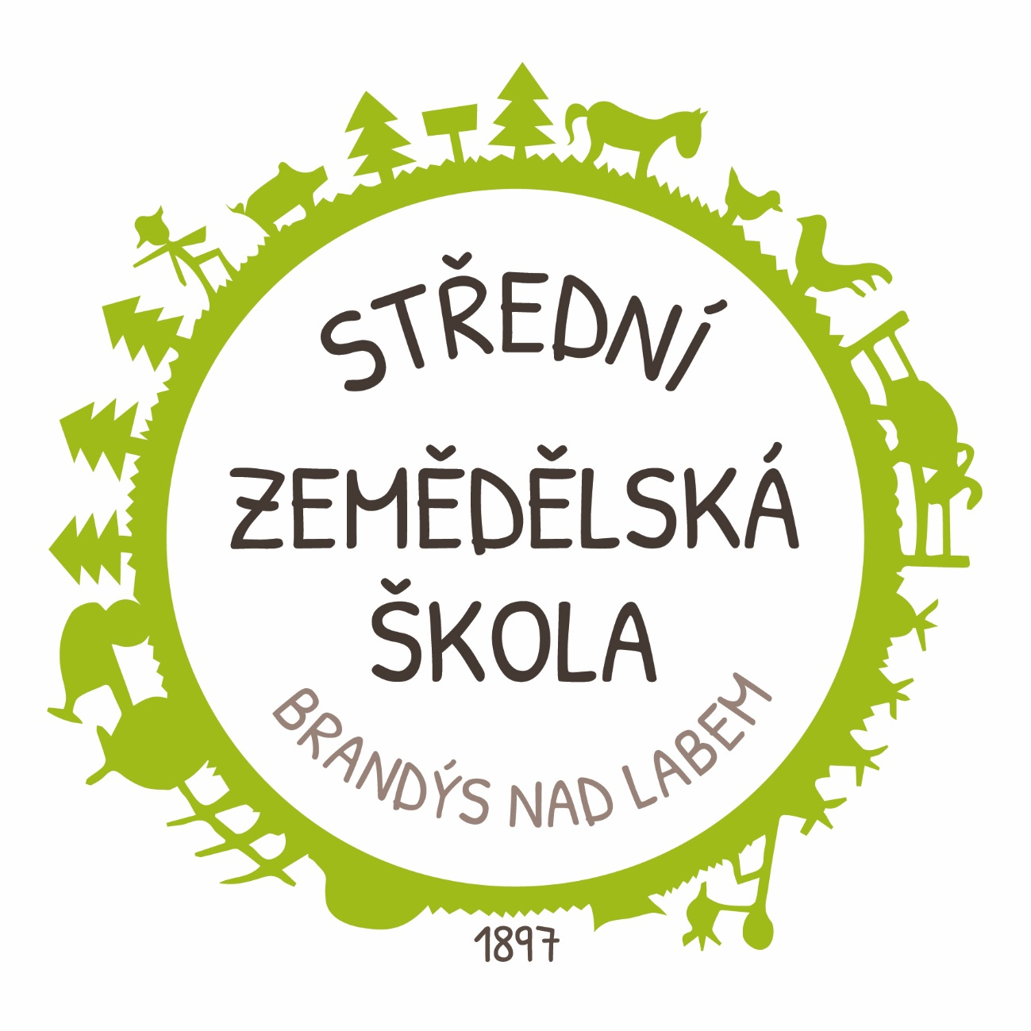

Střední zemědělská škola, Brandýs nad Labem - St. Boleslav, Zápská 302
ředitel školy
Ing. Michal Ornst
Zápská 302
250 01 Brandýs nad Labem – St. Boleslav

Žádost o vykonání individuální praxe

Jméno a příjmení: ……………………………………………………………………………….

Datum narození: ………………………………………………………………………………...

Zákonný zástupce (včetně tel. čísla)…………………………………………………………….

Adresa (včetně PSČ): …………………………………………………………………………...

…………………………………………………………………………...

Třída: …………………………. Třídní učitel: ………………………………….

Školní rok: ………………….....

Název podniku: …………………………………………………………………………………

Statutární zástupce (ředitel): ……………………………………………………………………

Adresa podniku: ………………………………………………………………………………...

Telefonní číslo, email: …………………………………………………………………………..

Termín praxe: …………………………………………………………………………...............

Druh vykonávané práce: ………………………………………………………………………..

Vedoucí (instruktor): ……………………………………………………………………............

……………………… ………………………… ………………….......
dne podpis žáka podpis rodičů

……………………… ………………………………………..................................
dne razítko a podpis statutárního zástupce

